
以下資料由鐿鈦科技股份有限公司及其推薦證券商提供，資料若有錯誤、遺漏或虛偽不實，均由該公司及其推薦證券商負責。
以下揭露之認購價格及依據等資訊，係申請登錄興櫃公司與其推薦證券商依認購當時綜合考量各種因素後所議定。由於興櫃公司財務業務狀況及資本市場將隨時空而變動，投資人切勿以上開資訊作為投資判斷之唯一依據，務請特別注意
認購相關資訊
公司簡介
主要業務項目
最近五年度簡明損益表及申請年度截至最近月份止之自結損益表
最近五年度簡明資產負債表
最近三年度財務比率

公司名稱：鐿鈦科技股份有限公司 (股票代號： 4163 )

輔導推薦證券商 | 台新綜合證券股份有限公司、兆豐證券股份有限公司、凱基證券股份有限公司
主辦輔導券商聯絡人電話 | 陳元魁 04-24712636 分機8717
註冊地國 | (外國發行人適用)
訴訟及非訟代理人 | (外國發行人適用)

輔導推薦證券商認購鐿鈦科技股份有限公司股票之相關資訊
證券商名稱 | 台新證券 | 兆豐證券 | 凱基證券
認購日期 | 100年10月18日
認購股數（股） | 910,000股 | 100,000股 | 100,000股
認購占擬櫃檯買賣股份總數之比率 | 2.46% | 0.27% | 0.27%
認購價格 | 49元
認購價格之訂定  依據及方式 | 該公司係為醫療器材用精密金屬零件之專業製造商，主要產品為開腹式及內視鏡腹腔手術器械零件（如：直線型切刀、微創手術打洞刀具…等）、開腹手術器械零件（如：釘針彈片、縫合器底座、拔釘器、切刀吻合等）脊椎釘、骨釘骨板等。其中又以內視鏡腹腔手術（或稱微創外科手術 minimally invasive surgery）相關器械之精密金屬零組件為近年來主要營業項目，此外，亦從事精密扣件及微波開關之生產製造。  股票價值的評估方法有很多種，各種方法皆有其優缺點，評估之結果亦有所差異。目前證券投資分析常用之股票評價方法主要包括市價法如本益比法(Price/Earnings Ratio ，P/E Ratio)、股價淨値比法(Price/Book Value Ratio，P/B Ratio)，透過已公開的資訊，與整體市場、產業性質相近的同業及被評價公司歷史軌跡比較，作為評量企業的價值，再根據被評價公司本身異於採樣公司之部分作折溢價之調整；成本法亦稱帳面價值法(Book Value Method)，係以帳面歷史成本資料作為公司價值評定之基礎；另自由現金流量折現法(Discounted Cash Flow Method，DCF )則重視公司未來營運所創造之現金流入價值。其中，成本法係以歷史成本為計算之基礎，易忽略通貨膨脹因素且無法反應資產實際之經濟價值，且深受財務報表所採行之會計原則與方法之影響，將可能低估成長型公司應有之價值；自由現金流量折現法下某些假設，如未來營收成長率、邊際利潤率、資本支出之假設等，在產業快速變化下對未來之預估甚難準確，使未來現金流量及加權平均資金成本更無法精確掌握，故本次輔導推薦證券商認購鐿鈦科技僅就本益比法及股價淨値比法進行評估。經參酌鐿鈦科技上市(櫃)採樣同業邦特(上櫃公司，股票代號：4107)、太醫(上櫃公司，股票代號：4126)及聯合骨科(上櫃公司，股票代號：4129)於財團法人證券櫃檯買賣中心所公告之股價資訊，及前述各公司經會計師查核簽證之財務報告，茲評估說明如下：  一、本益比法  單位：倍  資料來源：財團法人中華民國證券櫃檯買賣中心網站及台灣證券交易所網站  註：本益比 = 收盤價／每股稅後純益，其中每股稅後純益 = 該公司最近四季稅後純益／發行股數  由上表可知，該公司採樣同業、上櫃生技醫療類股及上市生技醫療類股之100年6~8月平均本益比約介於16.75~44.70倍之間，該公司99年度經會計師查核簽證之財務報告及其100年度截至8月底(自結)自結財務數字所列示之每股稅後盈餘分別為2.88元及2.56元(係以8月期末股本37,000仟股設算)，如以認購價格49元設算，本益比分別為17.01倍及12.76倍（係以前8月自結每股稅後盈餘推估全年計算之），低於同業平均水準間，惟考量該公司所比較之採樣同業皆為上市(櫃)公司，其股票之交易量及流通性均較興櫃市場佳，如將此一流動性風險納入評估，本次輔導推薦證券商認購鐿鈦科技股票之價格尚屬合理。  二、股價淨值比法  單位：倍  資料來源：財團法人中華民國證券櫃檯買賣中心網站及台灣證券交易所網站  由上表可知，該公司採樣同業、上櫃生技醫療類股及上市生技醫療類股之100年6~8月平均股價淨值比約介於2.06~4.23倍之間。該公司100年度8月底自結股東權益總額為726,648仟元，以8月底之股本37,000仟股設算，每股淨值約為19.64元，如以認購價格49元設算股價淨值比約為1.78倍，略低於同業平均水準間，惟考量該公司所比較之採樣同業皆為上市(櫃)公司，其股票之交易量及流通性均較興櫃市場佳，如將此一流動性風險納入評估，故本次輔導推薦證券商認購鐿鈦科技股票之價格應尚屬合理。  綜上，本次興櫃認購價格之訂定除參酌國際慣用之各項評價法計算該公司之合理價格，並考量該公司經營績效、產業前景、發行市場環境、同業之市場狀況及流通性等因素後，由興櫃推薦證券商與該公司共同議定興櫃認購價格訂為為每股49元，應屬合理。
  項目  公司 | 100年6月 | 100年7月 | 100年8月 | 6~8月  平均
  邦特(4107) | 17.81 | 17.38 | 15.06 | 16.75
  太醫(4126) | 19.05 | 18.97 | 16.45 | 18.16
  聯合骨科(4129) | 50.15 | 46.26 | 37.70 | 44.70
  上櫃生技醫療類 | 27.43 | 26.81 | 22.92 | 25.72
  上市生技醫療類 | 26.94 | 26.98 | 22.50 | 25.47
  項目  公司 | 100年6月 | 100年7月 | 100年8月 | 6~8月  平均
  邦特(4107) | 2.22 | 2.17 | 1.78 | 2.06
  太醫(4126) | 4.32 | 4.30 | 4.08 | 4.23
  聯合骨科(4129) | 3.55 | 3.28 | 2.76 | 3.20
  上櫃生技醫療類 | 3.16 | 3.12 | 2.76 | 3.01
  上市生技醫療類 | 2.52 | 2.52 | 2.23 | 2.42

公司簡介(公司介紹、歷史沿革、經營理念、未來展望等)
一、公司介紹：

本公司成立於民國93年10月21日，座落於台中市工業園區內。本公司係為醫療器材用精密金屬零件之專業製造商，主要產品包含開腹式及微創手術器械用之關鍵金屬零組件、脊椎釘、骨釘骨板等，其中又以微創手術器械為大宗。此外，本公司亦從事精密扣件、微波開關之生產製造。

二、歷史沿革：

年 月 |  |  |  | 記 事
93 | 年 | 10 | 月 | 設立「鐿鈦科技股份有限公司」，登記資本額新台幣250,000仟元，實收資本額新台幣97,500仟元。從事相關精密扣件、五金零組件…等買賣製造；總公司設於台中市工業區。
93 | 年 | 10 | 月 | 通過衛生署GMP合格認證。
93 | 年 | 10 | 月 | 通過ISO 14001品質系統認證。
93 | 年 | 11 | 月 | 現金增資新台幣125,000仟元，實收資本額達222,500仟元。
93 | 年 | 12 | 月 | 現金增資67,500仟元，實收資本額達290,000仟元。
93 | 年 | 12 | 月 | 增加醫療器材之製造、批發、零售等營業項目。
94 | 年 | 1 | 月 | 投資設立美國子公司AOLTEC INTERNATIONAL INC.從事批發、零售及貿易業務等營業項目。
94 | 年 | 1 | 月 | 取得製造業、販賣業藥商許可執照。
95 | 年 | 3 | 月 | 通過ISO 13485品質系統認證。(Design,Manufacture and Sale of Orthopedic Implants. Design and Manufacture of Mechanical Precision Parts for Medical Devices.)
95 | 年 | 5 | 月 | 通過CE認證。（Orthopaedic Implants ）
95 | 年 | 6 | 月 | 通過TS 16949 品質系統認證。(Manufacture of Screws and CNC Processin
95 Parts for Automobile Use.) | 年 | 12 | 月 | FDA註冊，陸續多項醫療器械產品列名登錄及510K審查通過。
96 | 年 | 10 | 月 | 陸續取得中華人民共和國「醫療器械註冊證」項目包括︰骨科手術器械、金屬接骨螺釘、金屬接骨板、中空螺絲釘、脊柱固定系統。
97 | 年 | 1 | 月 | 通過Johnson & Johnson認證並提升為「J&J總公司級」醫療器械金屬加工產品的合格供應商。
98 | 年 | 2 | 月 | 取得AS 9100 品質系統認證。(Manufacturing, Proc
98 ssing of Metal Parts and Subassembly for the Aerospace Industry) | 年 | 2 | 月 | 陸續取得「第二等級醫療器材許可證」項目包括︰牙科支柱、骨釘骨板植入物、脊髓固定系統、顱顏骨固定系統。
98 | 年 | 10 | 月 | 投資設立香港子公司EVER GOLDEN INTERNATIONAL LIMITED從事貿易買賣業務等營業項目。
98 | 年 | 12 | 月 | 現金增資40,000仟元，實收資本額達330,000仟元。
99 | 年 | 1 | 月 | 通過ISO9001:2008換證。
99 | 年 | 5 | 月 | 動工興建精密機械園區新廠。
100 | 年 | 3 | 月 | 現金增資10,000仟元，實收資本額達340,000仟元。
100 | 年 | 4 | 月 | 通過CE認證 (Screws)。
100 | 年 | 8 | 月 | 現金增資30,000仟元，實收資本額達370,000仟元。
100 | 年 | 9 | 月 | 經行政院金融監督管理委員會核准股票公開發行。

三、經營理念：
- 誠正信實：正派經營，誠實面對，信守承諾。
- 創新服務：研發精益求精，品質追求卓越。
- 客戶滿意：用專業贏得客戶信賴。
- 永續經營：落實社會責任，照顧員工，互利股東。
四、未來展望：
(1)短期業務發展計畫
①行銷策略
A.以鞏固現有國際大廠訂單為主，持續強化對既有客戶之支援與提供高品質服務。
B.積極開發高值化產品之潛力客戶，例如：醫材、航太、汽車…等產業。
C.提供主要客戶核心加值服務，滿足客戶多產品配套需求、提供客戶VMI （Vendor Managed Inventory）庫存管理與自動補貨服務、提供光學分檢、二次加工及零組件組裝等加值服務。
D.強化行銷及通路能力，積極擴展歐盟、美國、日本、中國大陸及其他新興國家地區之市場開發。
E.結合策略聯盟伙伴，提供客戶全方位專業領域解決方案。
②生產策略
A.制訂標準工時並強化製程改善、製程管理、充分運用品管手法解析問題點以提高產能、降低生產不良率。
B.主要產品建立良好安全庫存量管理，以滿足客戶提貨需求與妥善維持合理之庫存水位。
C.次要產品以零庫存為目標，以減少庫存成本。
D.高階製程技術深根廠內，中低階製程委外處理。
③營運管理
申請股票上市櫃，期能籌措長期資金，裨益企業永續經營，以提升企業形象極有利業務發展。加強員工教育訓練，延攬並培育優秀人才，增進員工向心力。
(2)長期業務發展計畫
①行銷策略
A.積極參與國際大廠早期產品研發，提高產品利基。
B.鞏固與國際大廠策略合作之關係，奠定不易取代之供應鏈地位。
C.穩固現有OEM業績成長，持續朝向ODM領域發展。
D.深入布局歐美及中國市場，為積極擴展醫療器械業務之準備。
E.充分發揮精密金屬加工製程整合能力，產品多元化發展（例如：骨科、牙科…），跨足自有品牌醫材領域。
②生產策略
A.持續引進自動化生產設備及研發生產技術，不斷提升產品品質及生產效能，以達降低生 產成本、減少不良率之目標。
B.導入精實生產機制以降低生產日程與庫存呆滯成本，以維持競爭優勢。
C.垂直整合產品上、中、下游之開發製程，以降低生產成本，提升產品競爭力。
③營運管理
隨著中、美兩大國的醫改政策效應，未來可預期平價醫材的需求會因為降低醫材採購成本而大增，本公司主要營業的項目—醫療手術器械可望也因此受惠，進而加速擴展行銷通路與新闢市場至醫療資源較缺乏的新興國家。管理方面將授權各事業處積極發展業務，並透過資源整合、專案彈性調度以使組織更靈活、更機動化。在財務方面，資金之運用以穩健經營為原則，加強匯率風險之控管，以期邁向國際化之營運目標。

主要業務項目：醫療器材用精密金屬零件之專業製造、精密扣件及微波開關之生產製造
公司所屬產業之上、中、下游結構圖：
（一）醫療器材用產品

（二）精密扣件產品

扣件產業關聯圖

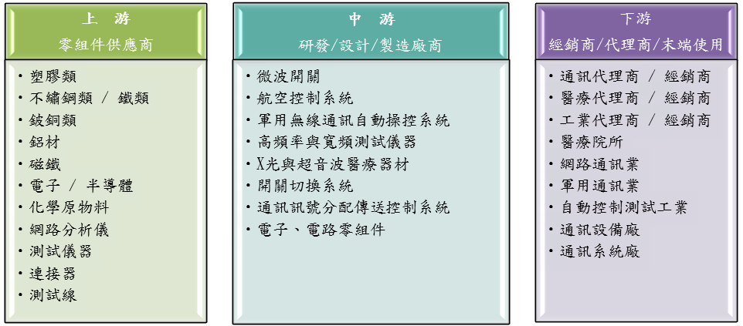
（三）微波開關產品

產品名稱 | 產品圖示  及介紹 | 重要用途或功能 | 最近一年度  營收金額(仟元) | 佔總營收  比重(%)
醫療器材 | 如下圖示 | 主要產品為開腹式及內視鏡腹腔手術器械零件（如：直線型切刀、微創手術打洞刀具…等）、開腹手術器械零件（如：釘針彈片、縫合器底座、拔釘器、切刀吻合器…等）脊椎釘、骨釘骨板等。其中又以內視鏡腹腔手術（或稱微創外科手術 minimally invasive surgery）相關器械之精密金屬零組件為本公司近年來主要營業商品項目。 | 539,924 | 51.50
精密扣件 | 如下圖示 | A.工業用精密扣件：主要應用於調節閥、工業冷凍空調、手氣動工具、空氣壓縮系統。  B.汽車工業用扣件：主要應用於汽車煞車系統、汽車座椅。  C.建築用扣件：主要應用於建築結構。  D.3C電子產品扣件：主要應用於高壓熔斷器、工業用電腦、車用音響CD托盤、數位相機。  E.家庭及辦公用扣件：主要應用於居家安防、健身器材或課桌椅高度調整器、園藝用自動灑水器。  F.其他：主要應用於高爾夫球車。 | 325,233 | 31.02
微波開關 | 如下圖示 | 主要產品為高功率微波機械開關和相關元件與輔助系統，產品應用於有線、無線之各種通訊系統、自動化的高頻率測試儀器、醫療設備儀器、航空和軍用各種自動控制系統及儀器。 | 115,614 | 11.03
其他 | - | 原物料及商品買賣。 | 67,720 | 6.45
合 計 |  |  | 1,048,491 | 100.00

產品圖示：
（一）醫療器材
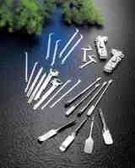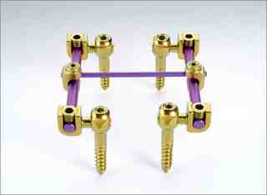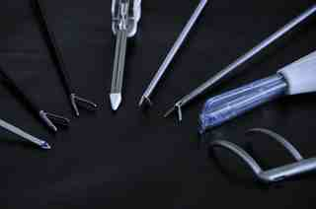
手術器械用金屬零件 脊椎固定系統 手術器械組件

（二）精密扣件
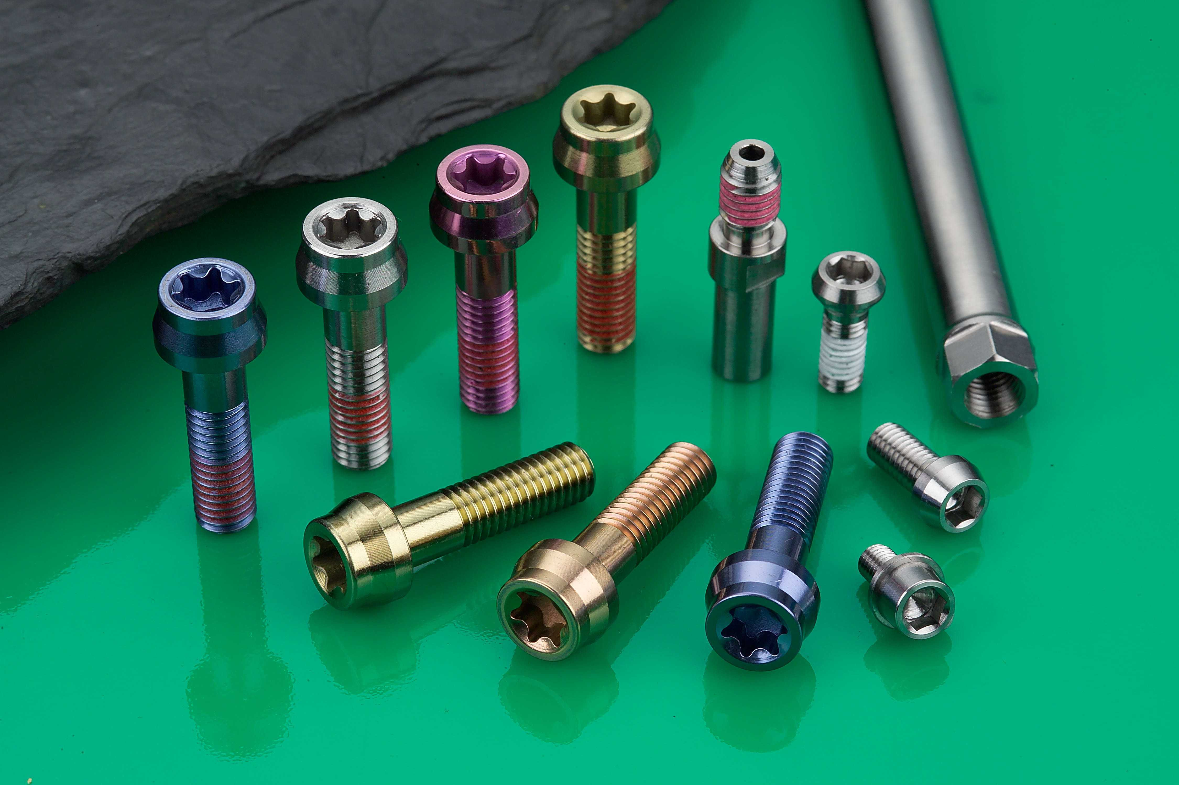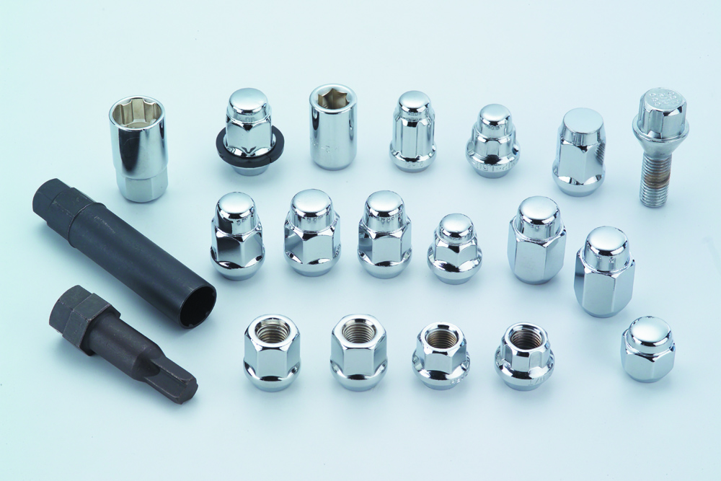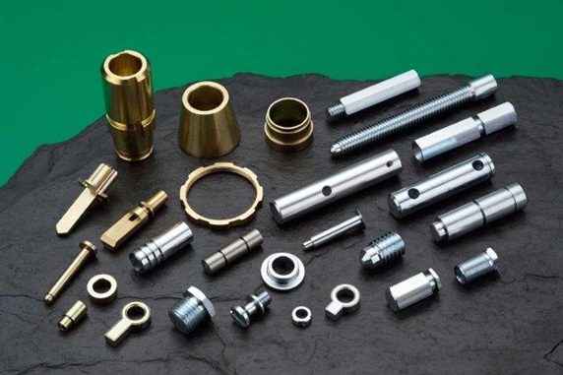

（三）微波開關

最近五年度簡明損益表及申請年度截至最近月份止之自結損益表
單位：新台幣仟元
年度  項目 |  | 95年 | 96年 | 97年 | 98年 | 99年 | 100年截至8月份止(自結)
營業收入 |  | 515,803 | 783,836 | 1,138,573 | 893,193 | 1,048,491 | 788,151
營業毛利 |  | 73,568 | 151,775 | 302,063 | 294,006 | 330,304 | 228,588
毛利率(％) |  | 14.26 | 19.36 | 26.53 | 32.92 | 31.50 | 29.00
營業外收入 |  | 9,416 | 25,796 | 18,205 | 16,912 | 16,986 | 35,274
營業外支出 |  | 35,207 | 17,804 | 12,573 | 12,103 | 46,024 | 19,308
稅前損益 |  | (86,463) | 46,293 | 111,226 | 125,826 | 99,808 | 94,821
稅後損益 |  | (86,463) | 46,293 | 95,710 | 114,612 | 94,890 | 94,821
每股盈餘（元） |  | (2.98) | 1.60 | 3.30 | 3.89 | 2.88 | 2.56(註1)
股利發放 | 現金股利(元) | - | - | 0.60 | 2.00 | 1.50 | -
股利發放 | 股票股利(資本公積轉增資)(元) | - | - | - | - | - | -
股利發放 | 股票股利(盈餘轉增資)(元) | - | - | - | - | - | -
註1：係以期末股數37,000仟股估算。
註2：係自結數字，未經會計師查核簽證，因此可能與會計師查核結果存有差異，請投資人於參考
時審慎評估。

最近五年度簡明資產負債表
單位：新台幣仟元
年度  項目 |  | 95年 | 96年 | 97年 | 98年 | 99年
流動資產 |  | 322,012 | 380,080 | 587,240 | 631,509 | 732,563
基金及投資 |  | 35,523 | 44,042 | 46,229 | 54,207 | 44,859
固定資產 |  | 267,639 | 324,062 | 329,494 | 349,493 | 469,763
無形資產 |  | 15,721 | 15,641 | 21,114 | 30,348 | 28,071
其他資產 |  | 22,544 | 18,217 | 14,598 | 15,665 | 13,951
資產總額 |  | 663,439 | 782,042 | 998,675 | 1,081,222 | 1,289,207
流動  負債 | 分 配 前 | 342,498 | 408,904 | 545,881 | 410,262 | 504,395
流動  負債 | 分 配 後 | 342,498 | 408,904 | 563,281 | 476,262 | 559,895
長期負債 |  | 132,735 | 138,800 | 117,306 | 146,396 | 230,616
其他負債 |  | 18,324 | 18,321 | 23,297 | 38,200 | 41,764
負債  總額 | 分 配 前 | 493,557 | 566,025 | 686,484 | 594,858 | 776,775
負債  總額 | 分 配 後 | 493,557 | 566,025 | 703,884 | 660,858 | 832,275
股本 |  | 290,000 | 290,000 | 290,000 | 330,000 | 330,000
資本公積 |  | - | - | - | 40,000 | 40,000
保留  盈餘 | 分 配 前 | (120,460) | (74,167) | 21,543 | 118,755 | 147,645
保留  盈餘 | 分 配 後 | (120,460) | (74,167) | 4,143 | 52,755 | 92,145
長期股權投資  未實現跌價損失 |  | - | - | - | - | -
未認列為退休金  成本之淨損失 |  | - | - | - | (1,951) | (1,846)
累積換算調整數 |  | 342 | 184 | 648 | (440) | (3,367)
股東權益總額 | 分 配 前 | 169,882 | 216,017 | 312,191 | 486,364 | 512,432
股東權益總額 | 分 配 後 | 169,882 | 216,017 | 294,791 | 420,364 | 456,932

最近三年度財務比率
年度  項目 |  | 97年 | 98年 | 99年
財  務  比  率 | 毛利率(%) | 26.53 | 32.92 | 31.50
財  務  比  率 | 流動比率(%) | 107.58 | 153.93 | 145.24
財  務  比  率 | 應收帳款天數(天) | 71 | 111 | 75
財  務  比  率 | 存貨週轉天數(天) | 78 | 124 | 116
財  務  比  率 | 負債比率(%) | 68.74 | 55.02 | 60.25
投資人若欲查詢該公司更詳細之資料請連結至公開資訊觀測站!!

